PRACOWNIA PRZEWROTU KOPERNIKAŃSKIEGO

„Przyszłe życie”. Tak badani przez nas uczniowie ostatnich klas podstawówek nazwali przedmiot, który ich zdaniem byłby najcenniejszy w programie szkolnym. Młodzież, która o swojej dorosłości myśli z obawą i niepokojem, na lekcjach PŻ (czyli przyszłego życia) chciałaby uczyć się rzeczy praktycznych – płacenia podatków, szukania pracy, radzenia sobie z kłopotami. Choć zapewne nigdy o nich nie słyszeli, młodzi ludzie sami odkryli potrzebę rozwijania kompetencji przyszłości. To nas bardzo cieszy, bo właśnie w tym celu otworzyliśmy Pracownię Przewrotu Kopernikańskiego (PPK). Chcemy rozwijać edukację przyszłości i wspierać młodzież w uczeniu się.
Wykorzystując wiedzę dotyczącą uczenia się, chcemy projektować rozwiązania służące edukacji i komunikacji naukowej nowej generacji. Skutecznie łączyć nauczanie w zakresie nauk przyrodniczych i ścisłych z zainteresowaniami, pasjami i potrzebami współczesnych uczniów oraz możliwościami, jakie oferują nam dziś technologie – powiedział podczas uroczystego otwarcia Pracowni Robert Firmhofer, Dyrektor Naczelny Centrum Nauki Kopernik. Naszym celem jest wsparcie młodzieży w przygotowaniach do wyzwań przyszłości – dodał.
Otwarcie Pracowni Przewrotu Kopernikańskiego to ważny dzień dla nauki. Uruchamiamy tu dziś wyjątkowe w skali nie tylko naszego kraju, ale też całego świata centrum naukowo-badawcze, w którym z myślą o mieszkańcach Warszawy naukowcy z Polski i całego świata będą realizować swoje projekty od A do Z. Dzięki temu lepiej poznamy i zrozumiemy tajniki ludzkiego umysłu oraz procesy uczenia się, co ma szczególne znaczenie dla rozwoju edukacji. Bardzo się cieszę, że Warszawa wsparła ten projekt i przekazała teren na budowę tego imponującego obiektu oraz blisko 28 mln zł na prace budowlane, wykończeniowe i instalacyjne – mówił Rafał Trzaskowski, Prezydent m. st. Warszawy.
Samorząd województwa mazowieckiego wsparł budowę Pracowni Przewrotu Kopernikańskiego, przekazując na ten cel z funduszy unijnych w ramach RPO WM ponad 16,7 mln zł – powiedział Adam Struzik, Marszałek Województwa Mazowieckiego. Bardzo mnie cieszy, że mogliśmy przyczynić się do powstania tak kreatywnego i inspirującego miejsca, a tym samym mamy swój udział w rozwoju nowoczesnej edukacji i komunikacji naukowej nie tylko na Mazowszu, lecz także w całym kraju. Tym bardziej że to jedyne takie miejsce w Polsce. Zawsze będziemy wspierać ciekawe i wartościowe inicjatywy naukowe, bo edukacja i rozwój najmłodszych mieszkańców Mazowsza jest naszym priorytetem.
Czym jest PPK
Pracownia Przewrotu Kopernikańskiego to miejsce prac badawczo-rozwojowych. Tutaj wraz z partnerami tworzymy nowe wystawy, eksponaty, pomoce edukacyjne i scenariusze zajęć, interdyscyplinarne projekty, wydarzenia. Nasza działalność obejmie:
- Tworzenie eksponatów, pomocy edukacyjnych, scenariuszy zajęć.
- Badania użyteczności gotowych produktów.
- Tworzenie formatów komunikacji naukowej.
- Opracowywanie metod projektowania rozwiązań edukacyjnych z udziałem przyszłych użytkowników.
- Rozwijanie wiedzy o środowisku uczenia się oraz praktykach naukowych i edukacyjnych uczniów i nauczycieli.
Chcemy podzielić się nową przestrzenią z innymi badaczami, zajmującymi się edukacją. Do Pracowni Przewrotu Kopernikańskiego zaprosimy instytucje naukowe, inżynierów, psychologów, socjologów, nauczycieli, edukatorów, artystów, wynalazców, przedstawicieli biznesu. Korzystając z naszej infrastruktury, będą mogli realizować własne projekty lub włączać się w te prowadzone przez nas. Liczymy na to, że PPK stanie się prawdziwym twórczym tyglem, w którym śmiałe pomysły przekuwane będą w innowacyjne rozwiązania.
Od pomysłu do produktu
Budynek został tak zaprojektowany, by można było w nim realizować projekty od początku do końca. Od pomysłu, do gotowego produktu dzieli nas zaledwie kilka kroków. Można błyskawicznie tworzyć i udoskonalać prototypy. Sercem budynku są świetnie wyposażone warsztaty (z profesjonalnym sprzętem, służącym do produkcji prototypów) oraz laboratoria, wyposażone w zaawansowane technologicznie przyrządy i aparaturę pozwalającą na prowadzanie doświadczeń biologicznych, chemicznych i fizycznych. Ten sprzęt będzie służył do pracy głównie naukowcom i badaczom.
Gotowy projekt należy przetestować. Najlepiej z udziałem przyszłych odbiorców, w naszych specjalnie zaaranżowanych pomieszczeniach. Jedne z nich przypominają klasę szkolną, inne – mieszkanie lub laboratorium. Będzie w nich można prowadzić zajęcia w grupach i obserwować ich przebieg z fokusowni, wyposażonych są w lustra weneckie oraz aparaturę umożliwiającą nagrywanie i analizę zachowań uczestników. Fokusownie zostały przygotowane z myślą o badaczach – psychologach i socjologach, a także projektantach, którzy mogą sprawdzać, jak używane są ich produkty. Parter jest przestrzenią otwartą. Spacerując po Powiślu, można będzie wejść do showroomu i zobaczyć, nad czym ostatnio pracowaliśmy. Tuż obok znajduje się Wytwórnia – FabLab edukacyjny. To przestrzeń warsztatowa, w której planujemy prowadzenie prac konstruktorskich dla dzieci, młodzieży i dorosłych. Twórcom cyfrowym udostępnimy studio nagrań audio-video, a wszystkich zaprosimy do kawiarni z widokiem na Wisłę.
Wyposażenie
W PPK zgromadziliśmy 1500 różnych sprzętów – ponad 250 typów urządzeń:
– 34 zaawansowane technologicznie mikroskopy, 17 robotów przemysłowych, precyzyjne wagi, mieszadła magnetyczne, pipety automatyczne, sondy pomiarowe i inne sprzęty do pracy laboratoryjnej.
– ponad 50 różnych narzędzi i elektronarzędzi do pracy własnej w Wytwórni
– ok. 10 różnych dużych maszyn warsztatowych jak tokarka CNC, przemysłowa wycinarka laserowa, frezarka czy drukarki 3D.
– 2 zestawy do obserwacji i analizy zachowania badanych, z wykorzystaniem systemu monitoringu (kamery, mikrofony), oprogramowania i sprzętu do eyetrackingu.
Budynek
Obiekt mieści jednorazowo 600 osób. Ma trzy kondygnacje naziemne i jedną podziemną o łącznej powierzchni ok. 6000 m². Jednym z najciekawszych elementów architektonicznych obiektu jest elewacja wykonana z wypełnionych powietrzem dwuwarstwowych poduszek z membrany ETFE, cechującej się odpornością na zanieczyszczenia, chemikalia i ekstremalne zmiany temperatury. Przepuszcza dużo światła (od 90% do 95%), jednocześnie izolując wnętrze termicznie. Dzięki temu eksploatacja budynku wymaga mniejszej ilości energii, potrzebnej choćby do oświetlania, ogrzewania i chłodzenia wnętrz. To nie jedyne prośrodowiskowe rozwiązanie w budynku Pracowni. Na dachu znajdują się panele fotowoltaiczne oraz instalacje umożliwiające wykorzystywanie wody deszczowej w sanitariatach.
Koncepcję architektoniczną nowego budynku Kopernika opracowała wrocławska pracownia Heinle, Wischer und Partner Architekci Sp. z o.o., kierowana przez Edzarda Schultza i Annę Stryszewską – Słońską. Generalny wykonawca inwestycji: UNIBEP SA. Nadzór inwestorski: Bico Group.
Partnerzy
Pracownia Przewrotu Kopernikańskiego łączy różne środowiska zaangażowane w rozwój edukacji. Działania badawczo-rozwojowe prowadzimy wspólnie z konsorcjantami Pracowni Przewrotu Kopernikańskiego. Członkami konsorcjum są firmy: Moje Bambino Sp. z o.o. sp. k. oraz BeCREO Technologies Sp. z o.o. Działalność PPK wspierają finansowo także partnerzy. Partnerem Głównym Pracowni Przewrotu Kopernikańskiego i jednocześnie Partnerem Strategicznym Centrum Nauki Kopernik jest Samsung Electronics Polska Sp. z o.o., a Partnerem Inwestycji Pracowni Przewrotu Kopernikańskiego – Saint-Gobain Innovative Materials Polska Sp. z o.o.
------------------
Zadanie „Budowa budynku Pracowni Przewrotu Kopernikańskiego w ramach rozbudowy Centrum Nauki Kopernik” jest współfinansowane ze środków Miasta Stołecznego Warszawy – Umowa w sprawie dotacji celowej ze środków M. St. Warszawy nr C/OM/VII/P3/99/U-263/2018-2021 z dnia 31 października 2018 roku. Kwota dofinansowania: 27 690 101,00 PLN.
Projekt „Utworzenie Pracowni Przewrotu Kopernikańskiego działającej w ramach Centrum Nauki Kopernik” współfinansowany jest przez Unię Europejską ze środków Europejskiego Funduszu Rozwoju Regionalnego w ramach Regionalnego Programu Operacyjnego Województwa Mazowieckiego na lata 2014–2020, Oś Priorytetowa I Wykorzystanie działalności badawczo-rozwojowej w gospodarce, Działanie 1.1 Działalność badawczo-rozwojowa jednostek naukowych – Umowa o dofinansowanie projektu nr RPMA.01.01.00-14-9876/17-00 z dnia 31 października 2018 roku. Kwota dofinansowania: 16 765 860,42 PLN
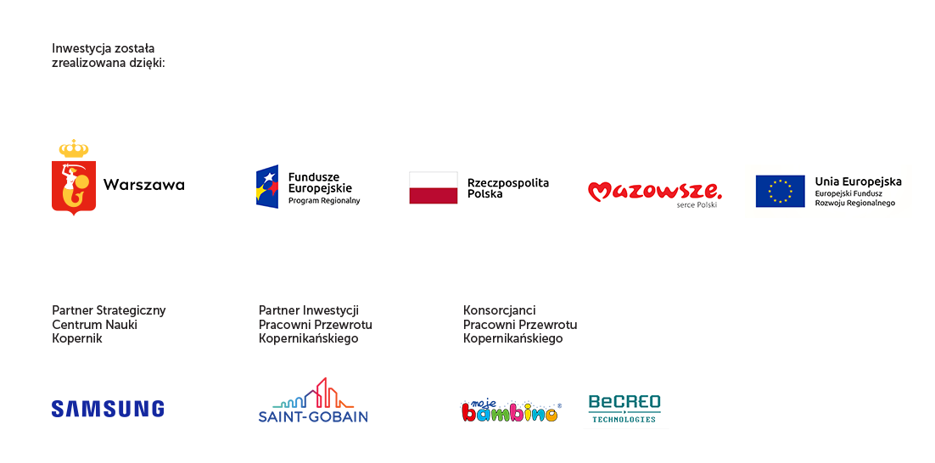
Więcej informacji:
Katarzyna Nowicka
rzecznik prasowy Centrum Nauki Kopernik
tel. 604 194 689, katarzyna.nowicka@kopernik.org.pl

